**FTP**

1. Авторизация

1. Текущая папка

1. Создать папку

1. 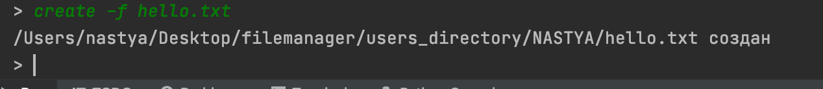
2. Записать в файл  
   Изображение выглядит как текст

   Автоматически созданное описание
3. Прочитать файл  
   Изображение выглядит как текст, часы

   Автоматически созданное описание
4. Содержимое текущей директории

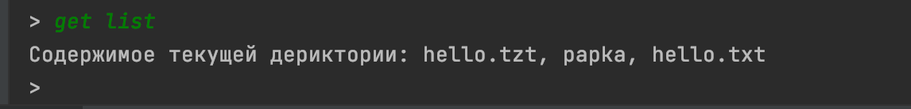

1. Удаление файла  
   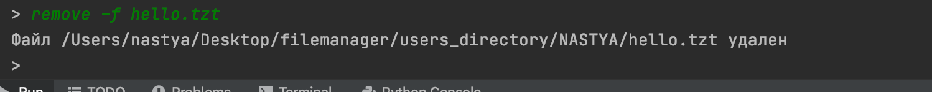
2. Удаление папки

1. Unittest  
   Изображение выглядит как текст

   Автоматически созданное описание

Результат выполнения тестов

1. Админ  
   Изображение выглядит как текст

   Автоматически созданное описание

По скрину ясно, что админ может управлять чужими директориями.